DIA 03 DE AGOSTO DE 2020 – 1ª SÉRIE EM - TURMA A

Você está realizando provas de 2ª etapa. Estude seguindo as indicações dos roteiros enviados por seus professores e assista às videoaulas que foram indicadas. Muito importante também é participar das aulas de revisão. Nessas aulas seus professores retomam os conteúdos e fazem exercícios de fixação. Não perca.

À medida que as notas forem chegando, você vai perceber que as aulas remotas também propiciam aprendizagem.

Se alguma nota não for boa, lembre-se de que ela não representa sozinha a sua média da etapa. Ainda vamos incluir suas notas de atividades, que passam a ter peso próximo ao da nota da prova.

Continue estudando e aprendendo. Seus professores e coordenadores estão aqui para ajudar você.

Boa semana de aulas. Boas provas.

►1ª AULA: 13h -13:55’ - LITERATURA – PROFESSORA JADNA HOLANDA
CAPÍTULO 13- ROMANTISMO NO BRASIL (PROSA URBANA E REGIONAL)

PASSOS DAS ATIVIDADES

Passo 01 – Assistir à aula, Cap. 13 (parte 2), sobre o Romantismo no Brasil (Prosa urbana e regional) pelo link Meet disponibilizado no dia da aula.
Caso não consiga acessar, comunique-se com a Coordenação e assista à videoaula no link abaixo. DEPOIS realize os passos seguintes.

https://youtu.be/cPwmeM3iR0M

Passo 02 – Acompanhar pelas páginas 21 a 25.

Passo 03 – Tirar dúvidas.

Passo 04 – Realizar exercício de “SALA”, páginas 26 e 27 (questões 1 e 5).
Envie foto das atividades resolvidas para BETH GIRÃO. Escreva a matéria, seu nome e seu número em cada página.

Passo 05 – Acompanhe a correção das questões de sala. (todas)

Caso não consiga acessar a aula online, confira suas respostas pelo gabarito disponível no portal SAS, anote suas dúvidas e esclareça-as com sua professora na próxima aula.

►2ª AULA: 13:55’-14:50’ - FILO / SOCIO – PROFESSOR VICTOR QUINTELA
SOCIOLOGIA - CAPÍTULO 11 - DIVERSIDADE CULTURAL / CAPÍTULO 12 SOCIOLOGIA URBANA
1º passo: Enviar nos 10 PRIMEIROS MINUTOS DA AULA para o Whatsapp do professor a atividade de casa da aula anterior (20/07): exercício da apostila, págs. 240.
2º passo: Faça uma breve leitura das págs. 242 a 245 e 249 a 251.
3º passo: Acesse o Google Meet pelo link que será enviado na hora da aula. Trabalharemos a parte teórica dos cap. 11 e 12.
Caso não consiga acessar, comunique-se com a Coordenação e assista às videoaulas nos links abaixo.
https://app.portalsas.com.br/sastv/#/channels/1/videos/5925
https://app.portalsas.com.br/sastv/#/channels/1/videos/6811

3º passo: Resolva, junto com seu professor, os exercícios das pág. 247 e 252.
Envie foto das atividades resolvidas para BETH GIRÃO. Escreva a matéria, seu nome e seu número em cada página.

Tarefa de casa: Faça o restante do exercício da apostila, págs. 246, 247, 252 e 253.

►3ª AULA: 14:50’-15:45’ - INT. TEXTUAL - PROFESSORA JADNA HOLANDA
CAPÍTULO 15 - COMPETÊNCIA LINGUÍSTICA - (PARTE 1)

PASSOS DAS ATIVIDADES:

Passo 01 – Assistir a aula o Cap. 15 (parte 1) Competência Linguística pelo link Meet disponibilizado no dia da aula.
Caso não consiga acessar, comunique-se com a Coordenação estude o conteúdo pelas páginas 2 e 3 do livro(passo 2) . Utilize uma estratégia de estude que funcione bem pra

você: faça resumos, elabore esquemas, elabore mapas mentais, grife as ideias principais dos parágrafos.

Passo 02 – Acompanhar a aula pelas páginas 02 e 03.

Passo 03 – Realizar exercício de “SALA” - página 2 (questões 1 e 3).
Envie foto das atividades resolvidas para BETH GIRÃO. Escreva a matéria, seu nome e seu número em cada página.

Passo 04 – Acompanhar a correção do exercício de SALA.
Caso não consiga acessar, confira suas respostas pelo gabarito disponível no portal SAS, anote suas dúvidas e esclareça-as na próxima aula.

►INTERVALO: 15:45’-16:10’

►4ª AULA: 16:10’-17:05’ - GRAMÁTICA - PROFESSORA ALINE LANDIM
REVISÃO PARA AG DE 2ª ETAPA – CAPÍTULOS 5, 6, 7, 8

1º passo: Acesse o link para a aula online enviado para o grupo de sala.

2º passo: Participe da aula de revisão de conteúdos para a AG de 2ª etapa.

Caso não consiga acessar, comunique-se com a Coordenação . Estude para avaliação seguindo o roteiro significativo.
CAP. 05: Estrutura das palavras
Conteúdos significativos: | Tópicos/Páginas | Sugestão de videoaula
1-Elementos mórficos dos nomes. | Páginas 4, 5 e 6

CAP. 06: Processos formadores de palavras
Conteúdos significativos: | Tópicos/Páginas | Sugestão de videoaula
1- Derivação e composição | Páginas 14, 15 e 16

- CAP. 07: Verbos, nomes e classificação das palavras
Conteúdos significativos: | Tópicos/Páginas | Sugestão de videoaula
1- Sintagmas nominais e verbais | Páginas 25 e 26

CAP. 08: Relação entre as palavras
Conteúdos significativos: | Tópicos/Páginas | Sugestão de videoaula
1- Concordância | Páginas 05 e 06
2 - Referentes | Páginas 07 e 08

►5ª AULA: 17:05’-18:00’ - TRIGONOMETRIA - PROFESSOR FRANCISCO PONTES
CAPÍTULO 13 – TRANSFORMAÇÕES TRIGONOMÉTRICAS (PARTE 1)

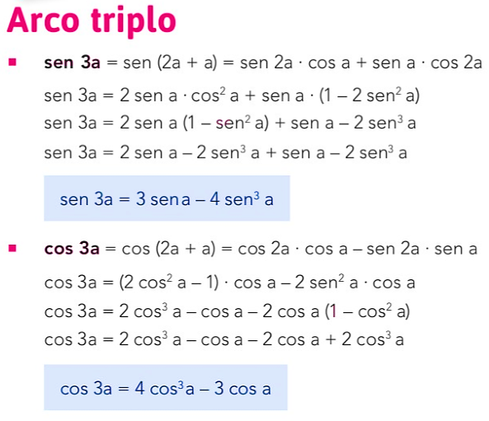
#Arco triplo
#Dedução das equações do arco triplo
#Acompanhar a correção das atividades
#Teoria da apostila SAS – p. 06 a 09
ETAPA 1 – ACESSO ao Google Meet, https://bit.ly/acessomeet.
@ Videoaula Complementar: https://bit.ly/c13trigonometria

Observação: Caso você não consiga acessar a aula pelo GoogleMeet, comunique-se com a coordenação. DEPOIS,
- ASSISTA à videoaula complementar: https://bit.ly/c13trigonometria
- LEIA a teoria da apostila SAS – p. 06 a 09
- FIQUE atento às mensagens que seu professor enviará para o grupo de WhatsApp
- REALIZE a etapa 2
ETAPA 2 – ATIVIDADE DE SALA
Resolva as questões: 1 e 2 - atividades para sala, p. 08.

*Envie foto das atividades resolvidas para BETH GIRÃO. Escreva a matéria, seu nome e seu número em cada página.

Aulas concluídas. Obrigado por sua participação.

